Няганский технологический колледж
ПРИГЛАШАЕТ ПОЛУЧИТЬ СРЕДНЕЕ ПРОФЕССИОНАЛЬНОЕ ОБРАЗОВАНИЕ НА БАЗЕ 9 КЛАССОВ ПО СЛЕДУЮЩИМ СПЕЦИАЛЬНОСТЯМ:
Дошкольное образование (срок обучения 3г.10.мес.)
Повар (срок обучения 2г.10.мес)

Начальные классы (срок обучения 3г.10.мес.)
Техническая эксплуатация и обслуживание электрического и электромеханического оборудования (срок обучения 3г.10.мес.)

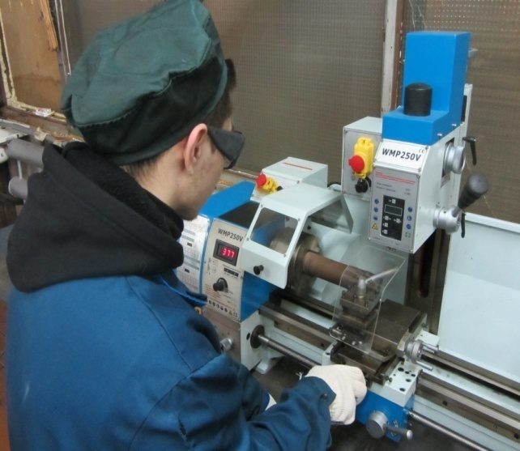
Техническое облуживание и ремонт автомобильного транспорта (срок обучения 3г.10.мес.)

Сварщик (срок обучения 2г.10.мес)

Компьютерные сети (срок обучения 3г.10.мес.)
Электроснабжение (по отраслям)( срок обучения 3г.10.мес.)
Мастер сухого строительства (срок обучения 2 г. 10м.)

ИНОГОРОДНИМ ПРЕДОСТАВЛЯЕТСЯ ОБЩЕЖИТИЕ
Подробное описание всех профессий и специальностей, название квалификации и сроки обучения, информацию о приеме в Колледж вы найдете в соответствующих подразделах нашего сайта: Няганский технологический колледж http://86pu13-nyagan.edusite.ru
Наш адрес: г.Нягань, Пионерская,26.
Звоните по телефонам : Директор: 3-27-90, Зам.директора по УПР: 3-26-32, Зам.директора по УР: 3-26-71

ЧТО МЫ МОЖЕМ ВАМ ПРЕДЛОЖИТЬ?
Государственную академическую стипендию на протяжении всего курса обучения, социальную поддержку во время учебы.
Гарантированное трудоустройство по окончании обучения.

Бесплатное обучение
,

Интересную и насыщенную студенческую жизнь, возможность проявить все свои способности и таланты.

И, наконец, получить дополнительную профессию.

